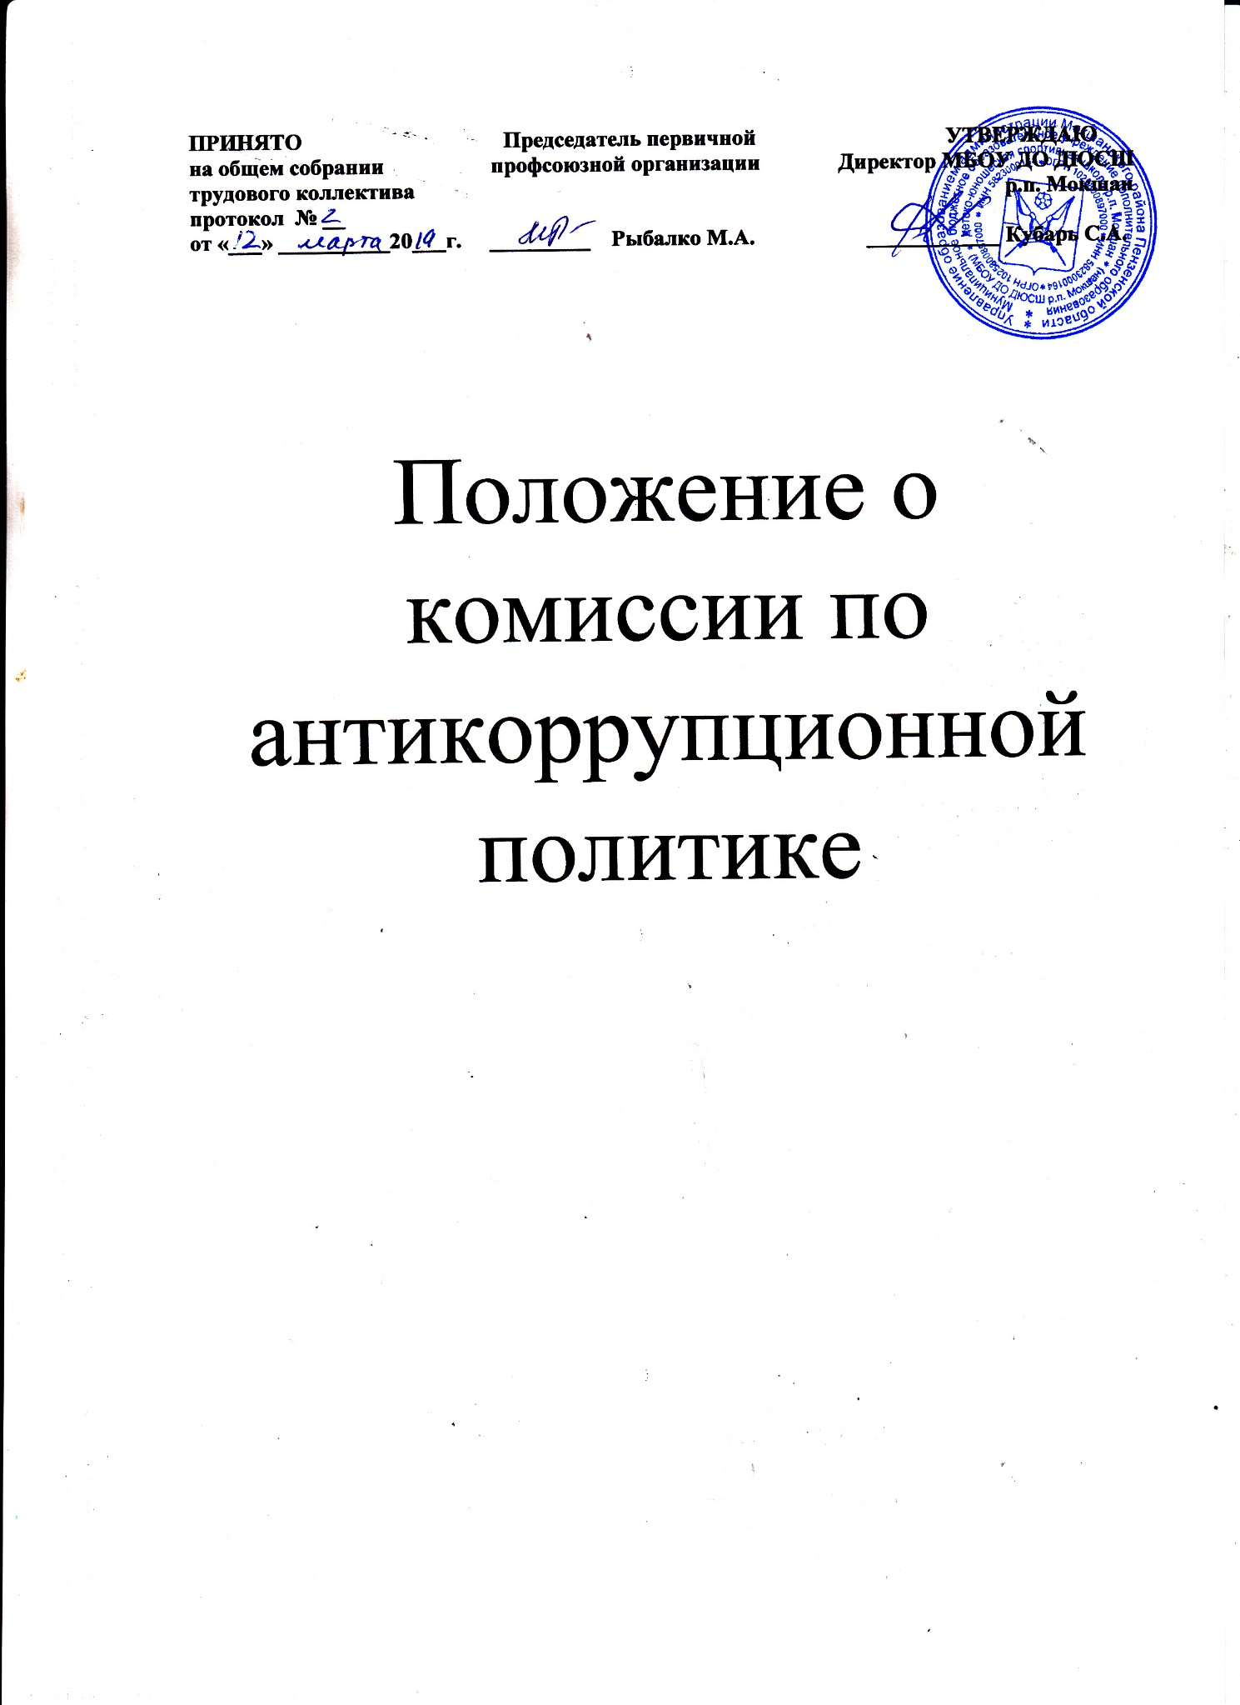

Настоящее положение разработано в целях защиты прав и свобод граждан, обеспечения законности, правопорядка и общественной безопасности в организации. Определяет задачи, основные принципы противодействия коррупции и меры предупреждения коррупционных правонарушений.
1. Основные понятия, применяемые в настоящем положении.
В положении используются следующие основные понятия:
- антикоррупционная политика - деятельность МБОУ ДО ДЮСШ р.п. Мокшан по антикоррупционной политике, направленной на создание эффективной системы противодействия коррупции;
- антикоррупционная экспертиза правовых актов - деятельность специалистов по выявлению и описанию коррупционных факторов, относящихся к действующим правовым актам и (или) их проектам, разработке рекомендаций, направленных на устранение или ограничение действия таких факторов;
- коррупция - принятие в своих интересах, а равно в интересах иных лиц, лично или через посредников имущественных благ, а также извлечение преимуществ лицами, замещающими должности в МБОУ ДО ДЮСШ р.п. Мокшан, с использованием своих должностных полномочий и связанных с ними возможностей, а равно подкуп данных лиц путем противоправного предоставления им физическими и юридическими лицами указанных благ и преимуществ;
- коррупционное правонарушение - деяние, обладающее признаками коррупции, за которое нормативным правовым актом предусмотрена гражданско-правовая, дисциплинарная, административная или уголовная ответственность;
- коррупционный фактор - явление или совокупность явлений, порождающих коррупционные правонарушения или способствующие их распространению;
- предупреждение коррупции - деятельность организации по антикоррупционной политике, направленной на выявление, изучение, ограничение либо устранение явлений, порождающих коррупционные правонарушения или способствующих их распространению;
- субъекты антикоррупционной политики - общественные и иные организации, уполномоченные в пределах своей компетенции осуществлять противодействие коррупции.

2. Основные принципы противодействия коррупции.
Противодействие коррупции в организации осуществляется на основе следующих основных принципов:
- приоритета профилактических мер, направленных на недопущение формирования причин и условий, порождающих коррупцию;
- обеспечения четкой правовой регламентации деятельности, законности и гласности такой деятельности, государственного и общественного контроля над ней;
- приоритета защиты прав и законных интересов физических и юридических лиц;
- взаимодействия с общественными объединениями и гражданами.
3. Основные меры предупреждения коррупционных правонарушений.
Предупреждение коррупционных правонарушений осуществляется путем применения следующих мер:
- разработка и реализация антикоррупционных программ;
- проведение антикоррупционной экспертизы правовых актов и их проектов;
- антикоррупционные образование и пропаганда;
- иные меры, предусмотренные законодательством Российской Федерации.
4. Антикоррупционная экспертиза правовых актов и их проектов
Антикоррупционная экспертиза правовых актов и их проектов проводится с целью выявления и устранения несовершенства правовых норм, которые повышают вероятность коррупционных действий. Решение о проведении антикоррупционной экспертизы правовых актов и их проектов принимается руководителем организации. Граждане (работники, клиенты) вправе обратиться к председателю комиссии по антикоррупционной политике организации с обращением о проведении антикоррупционной экспертизы действующих правовых актов.
5. Антикоррупционные образование и пропаганда
Для решения задач по формированию антикоррупционного мировоззрения, повышения уровня правосознания и правовой культуры, в организации в установленном порядке организуется изучение правовых и морально-этических аспектов деятельности. Антикоррупционная пропаганда представляет собой целенаправленную деятельность средств массовой информации, координируемую и стимулируемую системой государственных заказов, содержанием которой являются просветительская работа в организации по вопросам противостояния коррупции в любых ее проявлениях, воспитания у граждан чувства гражданской ответственности, укрепление доверия к власти. Организация антикоррупционной пропаганды осуществляется в соответствии с законодательством Российской Федерации.
6. Внедрение антикоррупционных механизмов.
Проведение совещания с работниками организации по вопросам антикоррупционной политики. Усиление воспитательной и разъяснительной работы работников в организации по недопущению фактов вымогательства и получения денежных средств. Участие в комплексных проверках организации по порядку привлечения денежных и их целевому использованию. Усиление контроля за ведением документов строгой отчетности. Анализ о состоянии работы и мерах по предупреждению коррупционных правонарушений в организации. Подведение итогов анонимного анкетирования работников на предмет выявления фактов коррупционных правонарушений и обобщение вопроса на заседании комиссии по реализации стратегии антикоррупционной политики Анализ заявлений, обращений граждан на предмет наличия в них информации о фактах коррупции в организации. Принятие по результатам проверок организационных мер, направленных на предупреждение подобных фактов.

